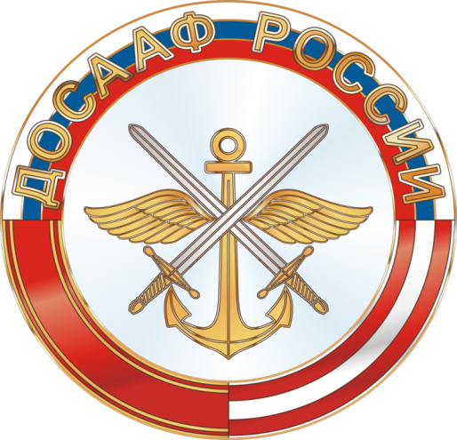

Местное отделение ДОСААФ России
Янаульского района Республики Башкортостан

Урок мужества «Блокадный хлеб»

2020г.
Название мероприятия: Урок мужества «Блокадный хлеб», посвященный дню полного освобождения Ленинграда от фашистской блокады ,75-летию Победы в Великой Отечественной войне, Дню защитника Отечества и 20-летию подвига воинов-десантников 6 парашютно-десантной роты 104гвардейского парашютно-десантного полка 76 гвардейской воздушно-десантной дивизии.
Организаторы мероприятия: Местное отделение ДОСААФ России Янаульского района Республики Башкортостан, МАУ «Дворец молодежи»
Дата и место проведения: МАУ «Дворец молодежи», 23 января 2020 года. Начало в 15-00 часов, 25 человек.
Цели : содействие формированию у учащихся патриотизма, гражданственности, духовно-нравственных ценностей, воспитание у молодого поколения стремления к доблестному служению Отечеству на примере героических традиций армии и флота, подвигов славных защитников Родины.
Задачи мероприятия:
1.Сохранение исторической памяти о мужестве и трагедии мирного населения блокадного Ленинграда через интерактивные символы памяти.
2.Формирование у молодого поколения глубокого понимания воинского и гражданского долга перед своим Отечеством;
3. Развитие духовно-нравственной основы личности молодого поколения на основе понятий – Родина, патриотизм, подвиг, героизм, интернационализм, самопожертвование, бескорыстие, формирование готовности к продолжению героических традиций своих земляков

23 января 2020 года МО ДОСААФ России Янаульского района РБ совместно с МАУ «Дворец молодежи» провели урок мужества «Блокадный хлеб», посвященный дню полного освобождения Ленинграда от фашистской блокады ,75-летию Победы в Великой Отечественной войне, Дню защитника Отечества и 20-летию подвига воинов-десантников 6 парашютно-десантной роты 104гвардейского парашютно-десантного полка 76 гвардейской воздушно-десантной дивизии для учащихся 7 класса МБОУ СОШ №4 г.Янаул и ребят из ВПК «Батыр». Ребятам рассказали о нечеловеческих испытаниях, которые выпали на долю жителей осаждённого города Ленинграда, о героизме и стойкости его жителей, о спасительной «дороге жизни» через Ладожское озеро. Раздали учащимся кусочки черного хлеба и рассказали про блокадный хлеб. Такой хлеб на вкус был горьковато - травянистый. Он делался из пищевой целлюлозы, хлопкового жмыха, обойной пыли, вытряски из мешков кукурузной и ржаной муки. Каждый участник этой акции унёс с собой домой маленький кусочек хлеба – символ великого подвига обычных советских людей, которых не сломили даже самые страшные испытания. Также для учащихся были приготовлены задания - перевести зашифрованное сообщение на Азбуке Морзе и прочитать его. Блокада Ленинграда навсегда останется трагической, героической и победной страницей истории нашего народа.
